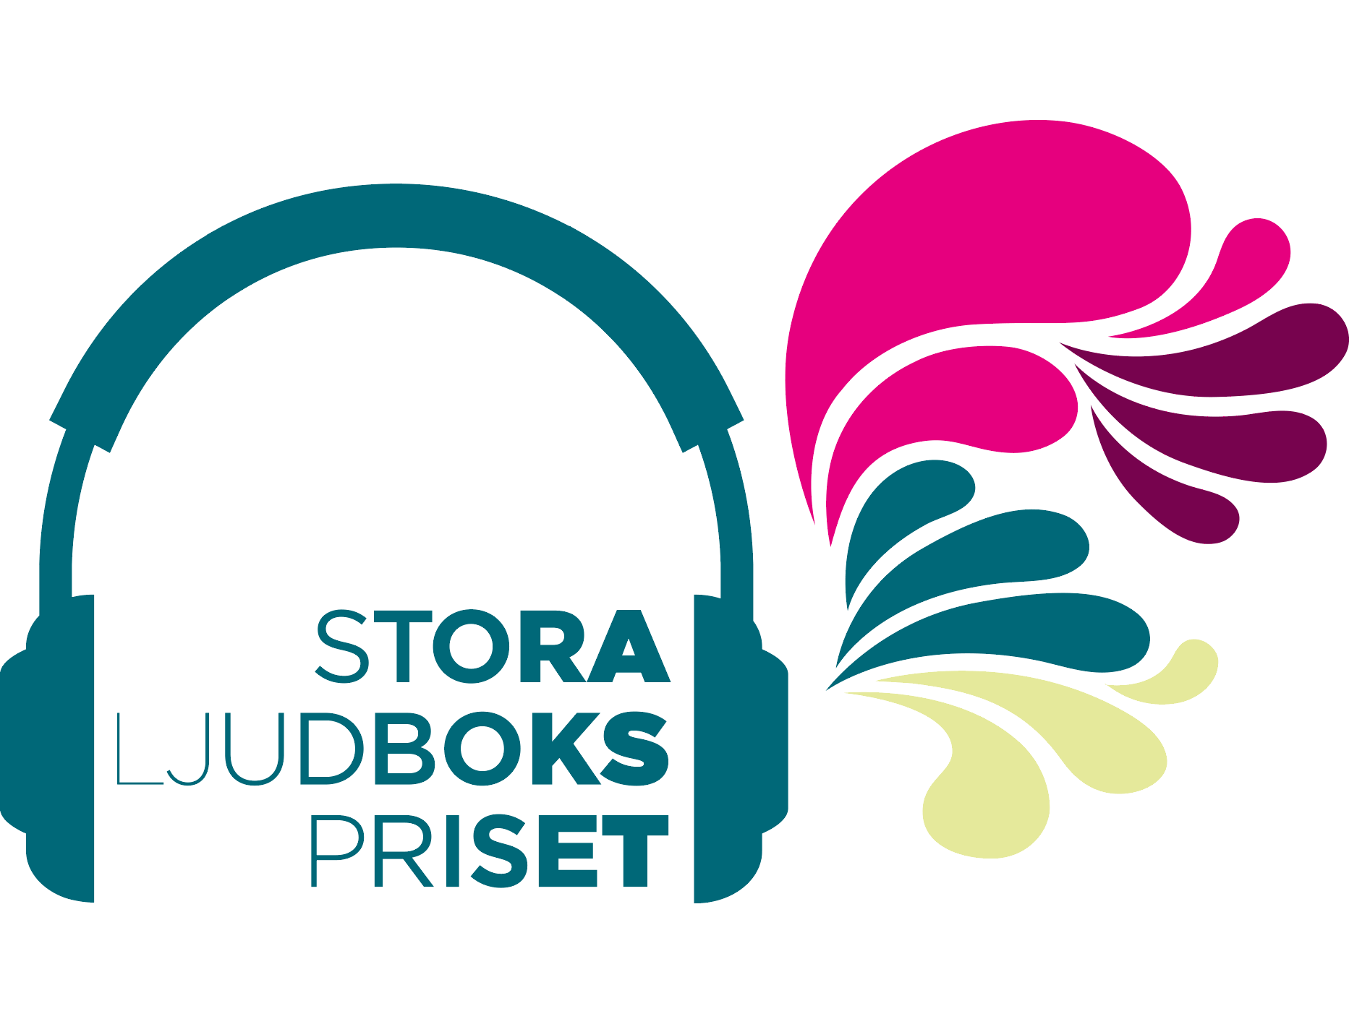

**2017-11-27**

**Dags att rösta till Stora Ljudbokspriset 2017!**

Nu har det blivit dags att rösta till Stora Ljudbokspriset 2017! Röstningen öppnar idag och pågår fram till den 5 december. Röstningen är öppen för alla och sker via hemsidan: [www.storaljudbokspriset.se](http://www.storaljudbokspriset.se).

Stora Ljudbokspriset arrangeras för 10:e året i rad, och syftar till att lyfta fram de allra bästa ljudböckerna inom kategorierna skönlitteratur, spänning, barn och ungdom. Priset i respektive kategori delas ut till både författaren och inläsaren.

Vinnarna presenteras under Stora Ljudboksgalan den 5 mars 2018 och priset består av en statyett formgiven av konstnären Ludvig Löfgren, samt ett diplom.

*Läs mer om tävlingsreglerna på* [*www.storaljudbokspriset.se*](http://www.storaljudbokspriset.se)